МСКОУ для обучающихся воспитанников с ограниченными возможностями здоровья Еманжелинская специальная (коррекционная) школа-интернат VIII вида
Еткульский район
Челябинская область

Классный час во втором классе

"Мы снова вместе - это здорово!"

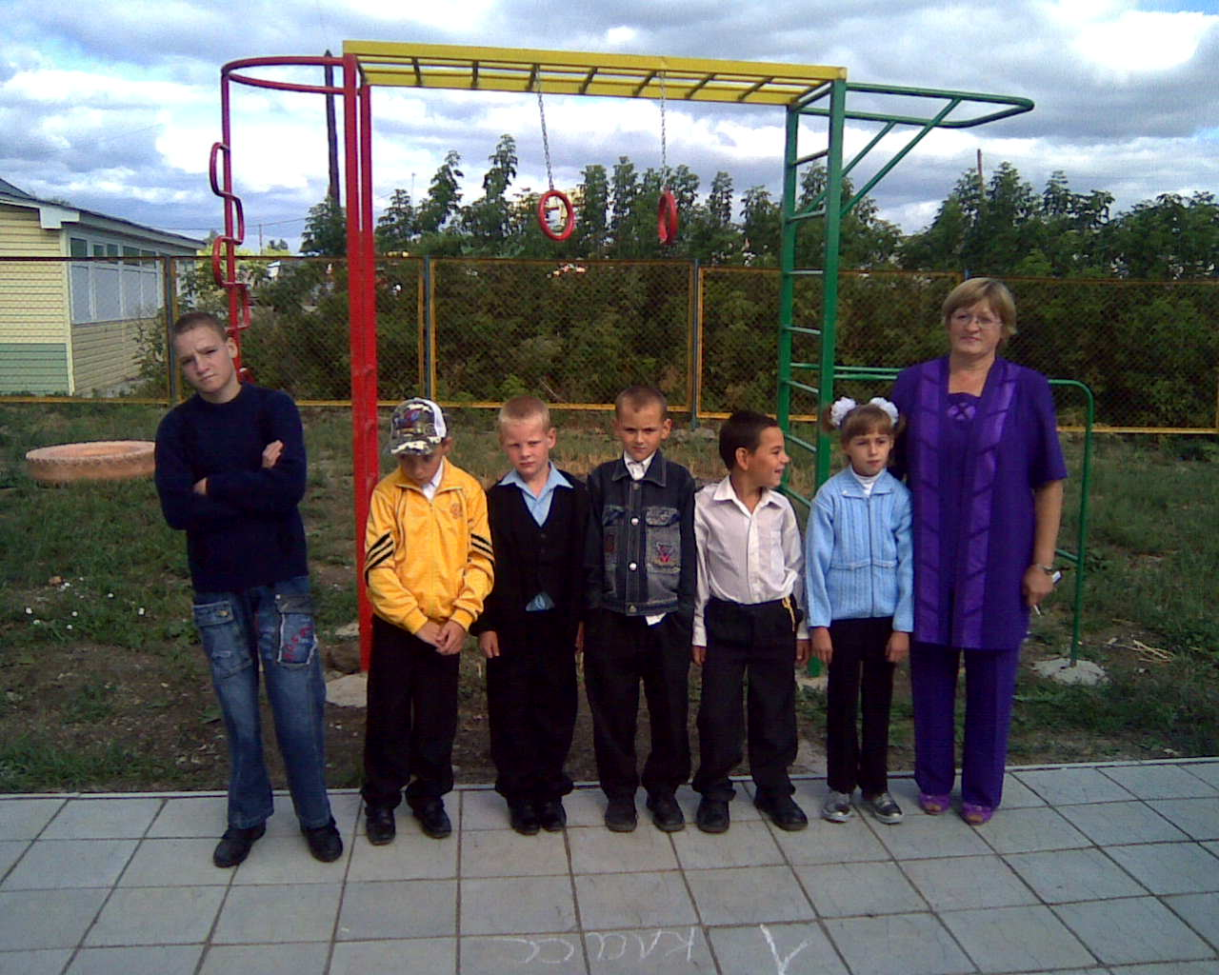

2011-2012 уч. год
КЛАССНЫЙ ЧАС ВО 2 КЛАССЕ
Тема: "Мы снова вместе - это здорово!" (Классный час о дружбе)
Цель: сплочение коллектива, дружба в коллективе.
Задачи:
- - играя, понять значимость друг друга и коллектива;
- - настроиться на новый учебный год со старыми друзьями;
- - обобщить знания о взаимоотношениях
Возраст: 2 класс
Звучит песня «Если с другом вышел путь…»
На доске:
- - лист ватмана
- - записаны пословицы о дружбе
Оборудование. Мяч, ватман с нарисованным в центре силуэтом, маркеры, фломастеры, шоколад, призы (в данном варианте это чупа-чупсы), листочки – смайлики с именами одноклассников (на каждом написано имя одного из одноклассников)
Учитель:
Вот и закончились летние каникулы, прозвенел школьный звонок. Целых 9 месяцев нам предстоит учиться, общаться друг с другом на уроках и внеклассных мероприятиях, а это 34 классных часа, 16 школьных мероприятий. Можно этот список продолжить, но мы уже сейчас попробуем ответить на вопрос: "С кем вы столько времени хотите быть рядом: со школьным другом или с человеком, который никогда не придет на помощь, не спросит: "Как дела?", не подскажет на уроке, не поговорит с тобой на перемене?" Конечно, ответ ясен- с другом.
Оглянитесь, нас 6 человек. И каждый хочет, чтобы у него был друг. Нет такого человека, который смог бы всю жизнь прожить один. Нам повезло: у каждого из нас в классе может быть 5 друзей. И это прекрасно!
Настоящий друг везде
Верен, в счастье и беде;
Грусть твоя его тревожит,
Ты не спишь - он спать не может,
И во всем, без дальних слов,
Он помочь тебе готов.
Да, по действиям несходны
Верный друг и льстец негодный.
У. Шекспир
Золотые слова написал когда-то Уильям Шекспир. За столько времени ценность дружбы не изменилась.
- Скажите, а что может помочь подружиться? (общее дело, похожие интересы и др. ответы ребят)
Какие качества должны быть у настоящего друга? (честность, уважение и др. ответы ребят)
А еще терпимость и надежность
Презентация "Мы самый дружный класс!" (под музыкальное сопровождение идут самые яркие кадры из школьной жизни).
Представьте, что наш коллектив – это что-то живое ( живое существо), которому будет очень приятно в свой адрес услышать добрые слова. С помощью волшебного мяча мы попробуем высказать свое отношение к нашему классу. Передавая мяч друг другу, каждый из нас дает определение нашему классу. Например, дружный и т.д.
(Учитель все определения записывает в силуэте, который нарисован в центре ватмана)
Какой замечательный (класс) коллектив!
Сейчас вы разделитесь на 4 группы (летние именинники, осенние, зимние, весенние). Каждая группа должна сформулировать законы для нашего коллектива. Представители от групп защищают свои законы, объясняют, почему именно эти законы должны быть у нас в классе.
(принятые законы записать на ватмане вокруг силуэта)
А давайте немного поиграем? У нас уже есть 4 группы. Игра называется "Жадина".
Команды получают по шоколадке. Все игроки по очереди откусывают по кусочку. Побеждает та команда, которая быстрее съест шоколадку, причем шоколадки должно хватить на всех игроков. (Команду, победившую в игре, можно "наградить" чупа-чупсами)
Следующая игра "Атомы - молекулы". Атом - это самая маленькая частица. В игре атомом будет каждый играющий. Молекула состоит из атомов, поэтому объединение в цепочку нескольких игроков в игре называется молекулой. Ведущий произносит: "Атомы". Все игроки начинают хаотично передвигаться. После слова "молекула по трое" играющие должны соединиться в группы по три человека. Тот, кто не сможет встать в тройки выбывает из игры. А ведущий продолжает изменять количество атомов в молекулах. (Победители так же получают чупа-чупсы)
Следующая игра "Печатная машинка". Каждому участнику игры назначается одна из букв алфавита. Ведущий предлагает всем представить, что они - клавиши печатной машинки. На этой удивительной машинке можно печатать слова. Для этого "клавиши" должны по очереди вставать и называть свою букву. Возьмем слово "дом". Чтобы его напечатать, должен вначале встать человек, у которого буква "Д", затем тот, у кого буква "О", и, наконец, тот, у кого буква "М". Чем быстрее они справятся с заданием, тем лучше. Ведущий предлагает ребятам все более длинные и сложные слова и фразы. (пословицы – записаны на доске)
Дружба
- Только настоящий друг может терпеть слабости своего друга. (У. Шекспир)
- Кто сам хороший друг, тот имеет и хороших друзей. (Н. Макиавелли)
- Если хочешь иметь друзей, не будь мстительным. (Кей-Кавус)
Сегодня мы убедились, что каждый из нас может быть хорошим другом, а наш коллектив самый сплоченный. Друзьям всегда хочется сказать что-нибудь хорошее, у вас у каждого есть листочек-смайлик, там написано имя вашего одноклассника, но там нет мордочки. Поэтому предлагаю вам на этих листочках-смайликах возле имени ваших одноклассников нарисовать эти мордочки. (Эти смайлики ребята закрепляют на ватмане вокруг силуэта и законов класса.
Замечательный получился у нас портрет класса! Посмотрите все смайлики с улыбками. Значит наш класс самый дружный. Закончился классный час, но школьная дружба продолжается.
Прощание: передать по кругу поддерживающее рукопожатие улыбнуться и сказать добрые слова, такие, которые ты бы сказал самому хорошему своему другу. И а еще сказать, что понравилось, или что удивило, или что запомнилось на этом классном часе.
Используемые материалы
Афоризмы о дружбе (У. Шекспир, Цицерон, Н. Макиавелли, Кей-Кавус)

